1. 解压后双击SwitchHosts，将其加入Applications

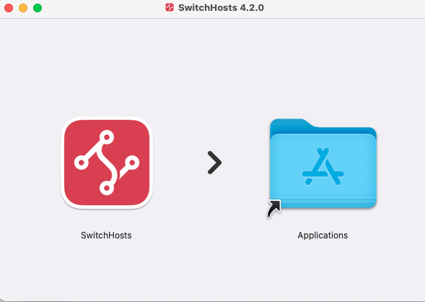

1. 打开SwitchHosts软件，并新增Host

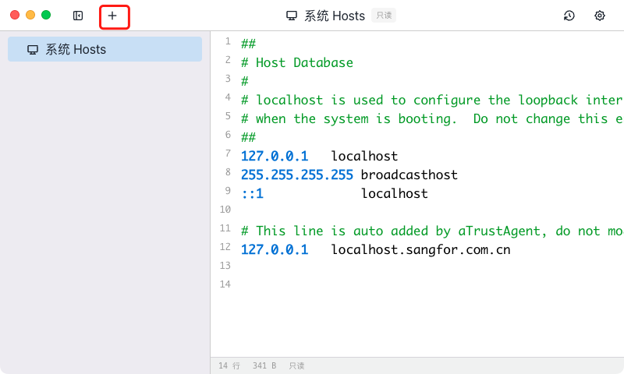

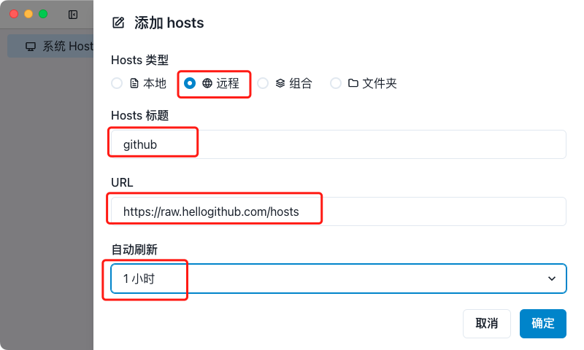

1. 输入你的系统密码

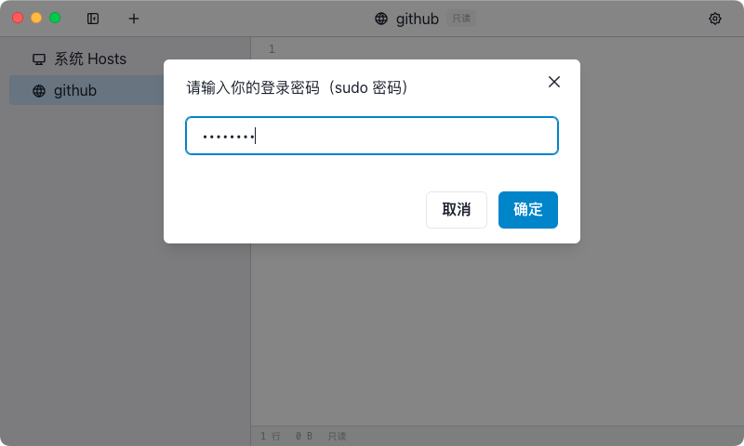

1. 等待Host载入，最终显示如下：

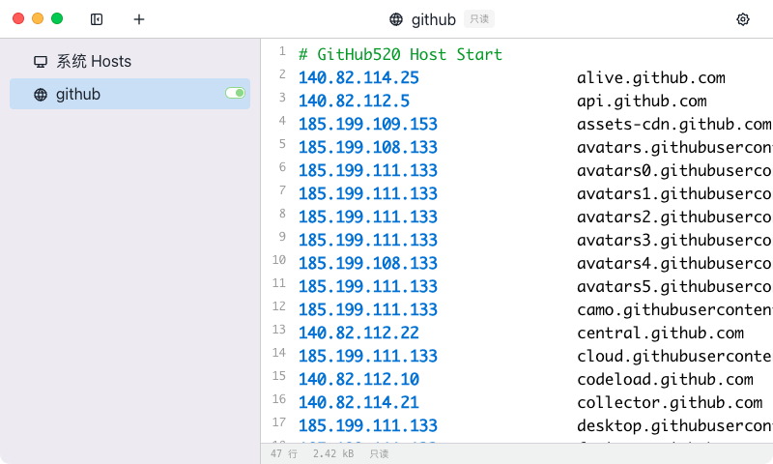

1. 直接访问Github.com不再受限